

**Trabalho Prático 1 – Transitórios Eletromagnéticos**

Marcella Cavalcanti

Tiago da Silva

Leiria

2021

Sumário

1. Introdução 5

2. Folha de Exercício 1 6

2.1 Circuito RL 6

2.2 Circuito RC 7

2.3 Circuito LC 8

3. Folha de Exercício 2 11

3.1 Circuito RL 11

3.2 Circuito LC 12

4. Modelamento da rede elétrica proposta 14

4.1 Estudo de curto-circuito trifásico 15

4.2 Estudo de curto-circuito fase-terra 17

4.3 Estudo de curto-circuito fase-fase 19

4.4 Estudo de curto-circuito dupla fase-terra 20

5. Estudo de fenómenos de ondas viajantes 22

6. Estudo de comutação de capacitores e TTR 25

**Índice de figuras**

Figura 1: Circuito RL alimentado por tensão de corrente contínua 6

Figura 2: Curva de tensão no indutor (azul) e curva de corrente no indutor (vermelho) no regime transitório 6

Figura 3: Curva de tensão no indutor (azul) e curva de corrente no indutor (vermelho) no regime estável 7

Figura 4: Circuito RC simulando arco elétrico 7

Figura 5: Transitório de tensão no resistor 7

Figura 6: Chaveamento de de capacitores em circuitos LC 8

Figura 7: Transitório no capacitor após fechamento da chave 8

Figura 8: Tensão no capacitor quando alimentado por uma frequência de 2.362 Hz 9

Figura 9: Corrente no circuito após fechamento da chave 9

Figura 10: Energia armazenada no indutor durante o transitório 10

Figura 11: Circuito RL alimentado por tensão de corrente alternada 11

Figura 12: Transitório da corrente para o chaveamento em 0 ms 12

Figura 13: Circuito LC alimentado por tensão de corrente contínua 12

Figura 14: Transitório de corrente no circuito LC quando alimentado por tensçao contínua 13

Figura 15: Transitório de corrente no circuito LC quando alimentado por tensçao alternada 13

Figura 16: Dados das barras da rede proposta 14

Figura 17: Dados das linhas da rede proposta 14

Figura 18: Dados dos geradores da rede proposta 14

Figura 19: Valores de tensão e potência nas 8 barras no regime normal 15

Figura 20: Modelo da rede proposta 15

Figura 21: Matriz de admitâncias de sequência positiva 15

Figura 22: Corrente de curto-circuito trifásico na barra 6 16

Figura 23: Corrente de curto-circuito trifásico na barra 7 16

Figura 24: Tensões nas barras devido ao curto-circuito trifásico na barra 8 17

Figura 25: Matriz de admitância de sequência zero 17

Figura 26: Tensões nas barras devido ao curto-circuito fase-terra na barra 4 18

Figura 27: Corrente de curto-circuito fase-terra na barra 5 18

Figura 28: Corrente de curto-circuito fase-terra na barra 1 18

Figura 29: Corrente de curto-circuito fase-fase na barra 6 19

Figura 30: Corrente de curto-circuito fase-fase na barra 7 19

Figura 31: Tensões nas barras devido ao curto-circuito fase-fase na barra 8 20

Figura 32: Corrente de curto-circuito dupla fase-terra na barra 6 21

Figura 33: Corrente de curto-circuito dupla fase na barra 7 21

Figura 34: Tensões nas barras devido ao curto-circuito fase-fase na barra 8 21

Figura 35: Linha de transmissão no ATP Draw 22

Figura 36: Medição de tensão ao longo da linha de transmissão com carga em aberto 22

Figura 37: Medição de tensão ao longo da linha de transmissão com carga curto-circuitada 23

Figura 38: Medição de tensão ao longo da linha de transmissão com carga igual a impedância característica 24

Figura 39: Circuito elétrico simulando a comutação do banco de capacitores 25

Figura 40: Transitório de tensão durante a comutação de banco de capacitor 25

Figura 41: Período da tensão de transitório na comutação do banco de capacitores 26

Figura 42: Circuito elétrico simulando a arco elétrico no banco de capacitores 26

Figura 43: TTR decorrente de arco elétrico em circuito com frequência de ressonância de 5.032 Hz 27

# 1. Introdução

Este trabalho tem como intuito estudar os diferentes fenómenos ocorridos em circuitos não lineares compostos por indutores e capacitores durante os transitórios de comutação de chaves e durante faltas ocorridas por curto-circuito. Os efeitos descritos se assemelham ao comportamento de linhas de transmissão e de distribuição de energia, onde variações elevadas de tensão e corrente elétrica podem comprometer o funcionamento da rede. Para simulação dos circuitos, foram utilizados os softwares ATP Draw, PowerWorld e Matlab.

No capítulo 2, é realizado um estudo da comutação de chaves em circuitos compostos por indutores e capacitores quando alimentados por uma fonte de tensão contínua. No capítulo 3, esses mesmos elementos são alimentados por uma fonte de tensão alternada. No capítulo 4, são analisados diferentes tipos de curtos-circuitos ocorridos em uma rede de transmissão proposta pelo docente. No capítulo 5, os impactos de ondas viajantes em linhas de transmissão longa são descritos e avaliados. E por último, no capítulo 6, é realizado um estudo acerca dos efeitos transitórios resultantes da comutação de banco de capacitores com relação a oscilação desse transitório e da tensão transitória de reestabelecimento.

# 2. Folha de Exercício 1

Esta folha apresenta exercícios com diversos circuitos elétricos compostos por resistores, capacitores e indutores dispostos em diferentes arranjos quando alimentados por uma fonte de tensão contínua. Em cada situação é possível visualizar o transitório da corrente no instante de ligação do circuito.

## 2.1 Circuito RL

O circuito RL proposto abaixo para simulação possui uma fonte de alimentação em corrente contínua que alimenta um indutor e dois resistores em paralelo. Ocorre que antes do fechamento da chave, o regime do circuito estava estável com apenas um resistor. Após o fechamento da chave, aparece um transitório no circuito, alterando o comportamento das variáveis de corrente e tensão na resistência de Thévinin que se formará, dada pelo paralelo desses dois resistores.

Figura 1: Circuito RL alimentado por tensão de corrente contínua

Logo, é esperado que o fechamento da chave resulte num transitório de corrente como o descrito abaixo:

Utilizando os valores de resistência de 30 ohms, tensão de alimentação de 500V e indutância de 20mH, é possível ver o comportamento de corrente e tensão no indutor da seguinte forma:

Figura 2: Curva de tensão no indutor (azul) e curva de corrente no indutor (vermelho) no regime transitório

É possível ver que a tensão no indutor se eleva abruptamente quando ocorre o fechamento da chave, pois quanto menor o tempo de variação da tensão neste elemento, maior será a tensão transitória. Por sua vez, a partir daí há uma queda da tensão e uma elevação da corrente até o regime estável, quando a tensão no indutor se torna zero e a corrente igual a 30A.

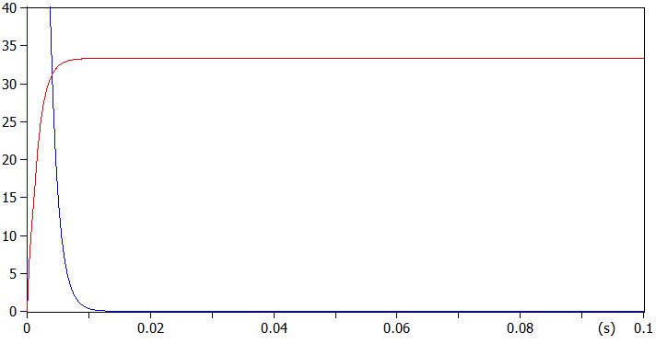

Figura 3: Curva de tensão no indutor (azul) e curva de corrente no indutor (vermelho) no regime estável

## 2.2 Circuito RC

No circuito RC série proposto, foi simulado o efeito de um arco elétrico no segundo resistor através da segunda carga. Foram considerados os seguintes valores na montagem do circuito: a tensão no capacitor 1 igual a 100kV, no capacitor 2 igual a zero, resistência 1 igual a 100 ohms e resistência 2 igual a 1000 ohms, ao realizar o fechamento da chave.

Figura 4: Circuito RC simulando arco elétrico

Figura 5: Transitório de tensão no resistor

Ao realizar o fechamento da primeira chave em 1 micro segundo e a segunda em 40 micro segundos (arco elétrico), observa-se um transitório de tensão no resistor, que eleva a sua tensão durante o fechamento da chave e vai reduzindo até a descarga completa do conjunto de capacitores.

## 2.3 Circuito LC

No circuito LC série proposto, foi simulado o efeito da inserção do indutor dois capacitores, sendo um já previamente carregado com 100 kV. Foram considerados os seguintes valores na montagem do circuito: tensão no capacitor 2 igual a -50 kV, indutor igual a 10 miliohms, capacitor 1 igual a 5 micro faradays e capacitor 2 igual a 0,5 micro faradays.

Figura 6: Chaveamento de de capacitores em circuitos LC

Ao realizar o fechamento da chave em 100 micro segundos, observa-se um transitório de tensão no capacitor, que eleva a sua tensão durante o fechamento da chave até a estabilização entorno de 220 volts. O transiente possui o comportamento de uma equação diferencial de segunda ordem, no qual o tempo de subida e amortecimento são proporcionais aos valores de capacitância e indutância.

Figura 7: Transitório no capacitor após fechamento da chave

Além disso, o par capacitor e indutor formam um circuito ressonante, no qual a frequência de ressonância que permite a passagem completa do transitório é calculada pela equação:

No caso do circuito acima, a frequência ressonante resulta em 2362 Hz. Para comprovação dessa característica, foi inserida uma fonte de tensão alternada de 100 kV e mesma frequência alternada. Obtendo-se a tensão no capacitor, é possível ver a mesma tensão da fonte de alimentação.

Figura 8: Tensão no capacitor quando alimentado por uma frequência de 2.362 Hz

Alterando agora o circuito para o armazenamento de 1C no primeiro capacitor e realizando a descarga logo após o fechamento da chave em 1 mili segundo, é possível ver que a corrente elétrica no circuito atinge o pico de 818 A. O cálculo é feito baseando-se na tensão armazenada no primeiro capacitor, onde Q = CV. Nesse caso, o elemento foi carregado com 20 kV para armazenar 1C. Dividindo-se a tensão pela impedância total do circuito, chega-se ao valor simulado de corrente.

Figura 9: Corrente no circuito após fechamento da chave

Por sua vez, a energia armazenada no indutor durante o efeito transitório foi de 4.150 kJ, calculada pela fórmula abaixo:

Figura 10: Energia armazenada no indutor durante o transitório

# 3. Folha de Exercício 2

Esta folha apresenta exercícios com diversos circuitos elétricos compostos por resistores, capacitores e indutores dispostos em diferentes arranjos quando alimentados por uma fonte de tensão alternada. Em cada situação é possível visualizar as correntes simétricas e assimétricas.

## 3.1 Circuito RL

Na simulação seguinte, é analisado o fenómeno decorrente do transitório ocorrido no fechamento de uma chave em um circuito contendo resistor de 1 ohms e uma reatância indutiva de 3 ohms alimentados por tensão alternada de 4 kV rms em 50 Hz. Tal fenómeno, frequentemente ocorrido durante curtos-circuitos, demostra o comportamento da corrente simétrica e assimétrica durante o transitório.

Figura 11: Circuito RL alimentado por tensão de corrente alternada

Nesse caso, a amplitude da corrente elétrica irá variar de acordo com o tempo em que ocorre o fechamento da chave, uma vez que essa amplitude é dependente do ângulo de fase da tensão da fonte, conforme equação abaixo:

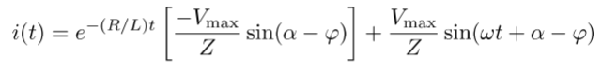

Na equação, a fase da tensão de alimentação é representada por enquanto refere-se ao ângulo formado pela defasagem criada pela resistência e indutância (fator de potência), que nesse caso resulta em 71,56 graus. Logo, quando o ângulo de fase da tensão é 161 graus, - será 90 graus e resultará no maior valor de corrente para o problema. Considerando uma frequência de 50 Hz para fonte, tal ângulo de fase ocorre após 9 ms do início da alimentação.

Figura 12: Transitório da corrente para o chaveamento em 0 ms

## 3.2 Circuito LC

No circuito LC série proposto, foi simulado o efeito do par indutor e capacitor quando alimentados por uma fonte de tensão contínua de 100 kV e quando alimentado por uma fonte de tensão alternada de mesmo valor e frequência de 50 Hz. Como nos exemplos anteriores, ocorre aqui o efeito de frequência ressonante que facilitará o percurso da corrente elétrica, quanto mais próxima a tensão for dessa frequência. Foram considerados um capacitor igual a 5 uF, um indutor igual a 10 mH e uma tensão de 100kV de alimentação. A partir desses valores, a frequência ressonante resulta em 712 Hz, período igual 14 ms.

Figura 13: Circuito LC alimentado por tensão de corrente contínua

Ao fechar a chave no instante de 0 segundos, a carga do capacitor, ao invés de se realizar numa função exponencial como em um circuito RC, realiza-se em meio ciclo do período senoidal da frequência ressonante em 7 ms, conforme simulação abaixo:

Figura 14: Transitório de corrente no circuito LC quando alimentado por tensão contínua

Ao trocar a fonte de corrente contínua por uma fonte alternada, a corrente passa a ter um comportamento oscilatório, no qual o valor rms é determinado pela impedância total.

Figura 15: Transitório de corrente no circuito LC quando alimentado por tensão alternada

# 4. Modelamento da rede elétrica proposta

Para montagem da rede, foram especificados os seguintes valores de barramento, linhas, transformadores e geradores, cujo gerador 1 refere-se ao gerador slack da rede e tem o propósito de gerar ou receber os excessos de potência. Para efeito de conversão em potência unitária, considerou-se a potência de base de 100 MVA.

Figura 16: Dados das barras da rede proposta

Figura 17: Dados das linhas da rede proposta

Figura 18: Dados dos geradores da rede proposta

Embora não especificado pelo docente, foi assumido uma configuração estrela aterrada/delta para os dois transformadores abaixadores de tensão e uma configuração delta/estrela aterrada para os dois transformadores elevador de tensão. Tal modelo comumente aplicado em redes de transmissão impacta fortemente em faltas fase-terra, onde nesses transformadores a impedância de sequência zero é nula, eliminando o efeito dessa falta.

Na simulação realizada no ambiente do PowerWorld, os geradores 2 e 3 trabalham paralelamente na alimentação das cargas, possuem características similares e, nesse regime normal de funcionamento, possuem ângulo de carga de 41,72 graus. Por sua vez, o gerador 8 possui ângulo de carga de 6,22, enquanto o gerador 1 slack, que possui a maior capacidade dentre todos, está a receber 61,29 MW.

Figura 19: Valores de tensão e potência nas 8 barras no regime normal

Figura 20: Modelo da rede proposta

## 4.1 Estudo de curto-circuito trifásico

No curto-circuito trifásico, a corrente dessa falta pode ser calculada por meio da fórmula abaixo:

Logo, quanto maior a admitância de sequência positiva da barra em questão, maior será a falta trifásica. Para a rede proposta, o o software calculou a seguinte matriz de admitâncias:

Figura 21: Matriz de admitâncias de sequência positiva

Analisando a linha diagonal da matriz, é possível ver que as barras 5 e 6 possuem os maiores valores de admitância, indicando uma grande sensibilidade em uma falta trifásica, enquanto a barra 7 apresenta um valor baixo de admitância. Ao simular uma falta trifásica na barra 6 e 7, é possível comprovar as hipóteses anteriores, na qual a magnitude da corrente é bastante superior na barra 6 em relação à barra 7:

Figura 22: Corrente de curto-circuito trifásico na barra 6

Figura 23: Corrente de curto-circuito trifásico na barra 7

Nesse contexto, também é possível realizar uma análise do afundamento da tensão nessas duas barras, 6 e 7, quando ocorre um curto-circuito trifásico em outra barra. Ao simular essa falta na barra 8, a tensão em cada uma das barras será dada pelas fórmulas abaixo, resultando nos seguintes valores simulados:

Figura 24: Tensões nas barras devido ao curto-circuito trifásico na barra 8

Pelos valores de tensão obtidos na simulação, é possível ver um maior afundamento da tensão na barra 7 em relação à barra 6, que se deve ao fato da admitância entre as barras 8 e 6 ser bastante superior à admitância entre as barras 7 e 6. Por sua vez, as outras barras possuem afundamentos menores ainda, uma vez que possuem admitâncias menores em relação ao local da falta devido à distância das linhas de transmissão a esse ponto.

## 4.2 Estudo de curto-circuito fase-terra

No curto-circuito fase-terra, a corrente elétrica resultante é calculada pelos valores da impedância de sequência positiva, negativa, zero e impedância da falta, conforme a fórmula seguinte:

Como na falta trifásica, altos valores de alguma dessas admitâncias, contribuem para o aumento da falta. Contudo, ocorre que agora a admitância de sequência zero depende fortemente da disposição da rede elétrica e do tipo de elemento em análise. Os percursos da corrente elétrica que percorrem os transformadores, por exemplo, possuem admitância de sequencia zero iguais a zero, uma vez que o fechamento em delta desses equipamentos eliminam toda componente de corrente de sequência zero. Tal análise pode ser comprovada pelos valores de Y0bus disponibilizados pelo simulador:

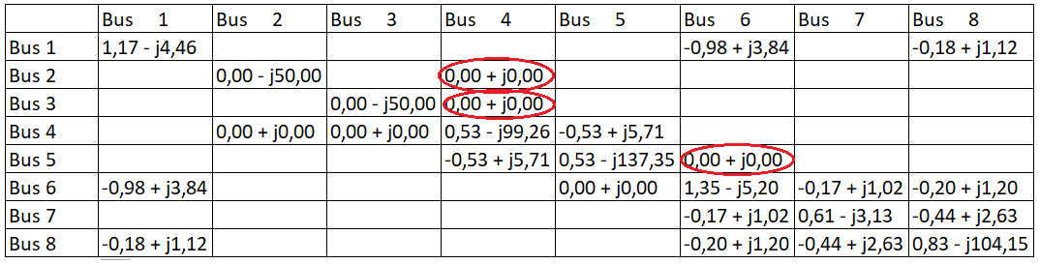

Figura 25: Matriz de admitância de sequência zero

Logo, espera-se que uma falta uma falta fase-terra situada entre os transformadores não tenha efeito algum no afundamento das outras barras. Simulando um curto-circuito na barra 4, é possível ver que a tensão nas outras barras não sofrem uma grande variação.

Figura 26: Tensões nas barras devido ao curto-circuito fase-terra na barra 4

Também é possível ver a barra 5 possui um alto valor de admitância de sequência zero, enquanto a barra 1 possui um dos menores valores. Consequentemente pode se pressupor e comprovar que o efeito dessa falta é maior na primeira do que na segunda barra:

Figura 27: Corrente de curto-circuito fase-terra na barra 5

Figura 28: Corrente de curto-circuito fase-terra na barra 1

## 4.3 Estudo de curto-circuito fase-fase

No curto-circuito fase-fase, a corrente elétrica resultante é calculada pelos valores da impedância de sequência positiva e negativa somente, conforme a fórmula seguinte:

Diferentemente do cálculo de curto-circuito trifásico, a falta fase-fase leva em consideração a impedância de sequência negativa. Tal impedância normalmente possui o mesmo valor que a impedância de positivo e somente se altera quando a análise do circuito muda em uma alteração da sequência de fases, logo, a sequência negativa. Para a rede proposta pela docente, a matriz de admitâncias de sequência negativa é idêntica à matriz de admitâncias de sequência positiva. Nesse contexto, comparando as duas fórmulas, espera-se menores correntes de curto-circuito fase-fase em relação ao curto circuito trifásico, tal como o afundamento das tensões sofrem também menor efeito. Essa situação pode ser vista no software PowerWorld, onde foram simuladas faltas fase-fase nas barras 6 e 7:

Figura 29: Corrente de curto-circuito fase-fase na barra 6

Figura 30: Corrente de curto-circuito fase-fase na barra 7

Por sua vez, gerando um curto-circuito fase-fase na barra 8, o afundamento nas barras 6 e 7 são menores que o quando ocorrido por uma falta trifásica:

Figura 31: Tensões nas barras devido ao curto-circuito fase-fase na barra 8

## 4.4 Estudo de curto-circuito dupla fase-terra

O cálculo do curto-circuito dupla fase-terra é o mais complexo de se deduzir dentre todos os anteriores, porque as correntes de sequência positiva, negativa e zero são diferentes e não nula. Aqui levam-se em consideração todas as impedâncias existentes, incluindo as impedâncias de falta e aterramento.

Entre os transformadores, onde existe o fechamento em dos enrolamentos em delta, a admitância de sequência zero é nula, criando um comportamento de curto-circuito fase-fase. Quanto às outras barras, o somatório de todas as componentes tende a suavizar o valor da falta, tornando-a mais amena em relação às outras faltas estudadas anteriormente. Aplicando as mesmas simulações analisadas nos estudos anteriores, seguem os valores obtidos da simulação:

Figura 32: Corrente de curto-circuito dupla fase-terra na barra 6

Figura 33: Corrente de curto-circuito dupla fase na barra 7

Figura 34: Tensões nas barras devido ao curto-circuito fase-fase na barra 8

# 5. Estudo de fenómenos de ondas viajantes

Para o estudo de ondas viajantes, foi simulado a linha de transmissão existente entre 6 e 7. Nessa linha a suceptância é igual a 0,747 S e a reatância indutiva igual 0,383 ohms. Extraindo os valores da capacitância da linha e de indutância para 50 Hz , foi obtido:

Dividindo esses valores em 9 capacitores e 9 indutores (arbitrário), com uma alimentação de tensão contínua de 100 V, com medições de tensão intervaladas, chegou-se ao circuito simulado abaixo no ATP Draw:

Figura 35: Linha de transmissão no ATP Draw

Ao realizar os cálculos, o software citado gerou um gráfico da tensão referente a este circuito em relação ao tempo, no qual a curva em azul refere-se à primeira medição no circuito, a curva em vermelha refere-se à segunda medição no circuito e a curva em verde refere-se ao valor de tensão medido no último medidor.

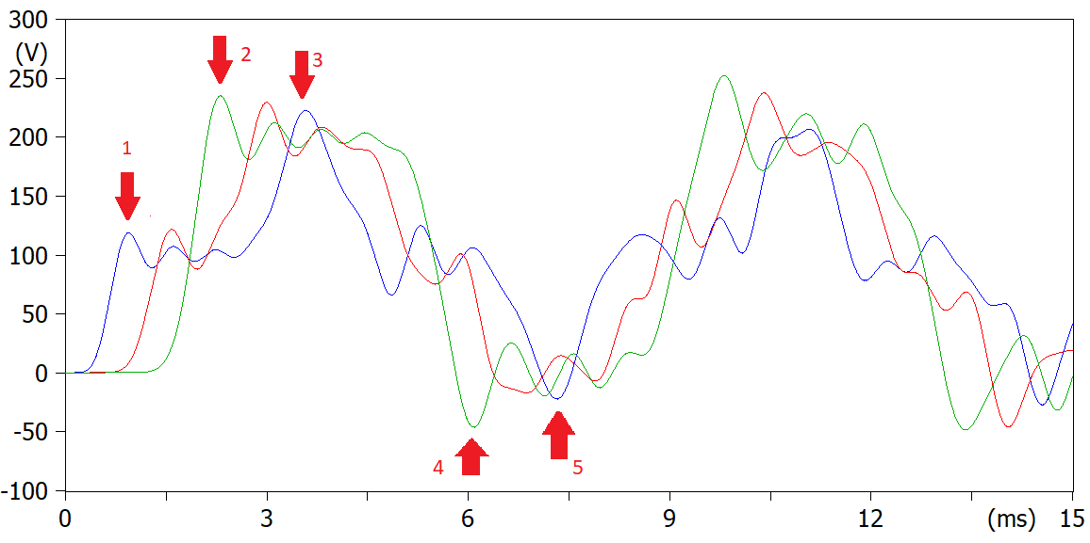

Figura 36: Medição de tensão ao longo da linha de transmissão com carga em aberto

Por meio do gráfico é possível ver diversas interações entre as ondas transmitidas e refletidas. Em 1, a tensão azul oscila em torno de 100 V. Em 2, a tensão verde sofre a primeira reflexão calculada pelas seguintes equações:

Como não há carga acoplada, o coeficiente de reflexão é igual 1, ocasionando o retorno completo da onda transmitida em 2, quando a tensão verde na ponta da linha de transmissão é o dobro da tensão transmitida.

Esse sinal é refletido do final da linha para o início, levando agora às tensões mais próximas da fonte também a dobrarem de valor como em 3. Assim que o valor é retornado ao início da linha, a onda recebe outra reflexão calculada pelo coeficiente de transmissão:

Como não há impedância de carga, o coeficiente de transmissão tende a zero, anulando a tensão em todo o percurso de transmissão, como em 4 e 5. Nessa situação, de uma linha de transmissão a vazio, as tensão tendem a se comportar dessa maneira indefinidas vezes em diversas interações de reflexão de transmissão.

Caso haja um curto-circuito no lugar da carga (impedância igual a zero), o coeficiente de reflexão tende a ser igual a -1, anulando a onda transmitida. Nesse caso, a todo momento as medições de tensão irão oscilar entre 0 e 100 V, conforme gráfico abaixo:

Figura 37: Medição de tensão ao longo da linha de transmissão com carga curto-circuitada

Para evitar tal oscilação ocasionada pelas ondas refletidas e transmitidas, recomenda-se alimentar a carga com impedância igual à impedância característica da linha. Dessa forma, tanto o coeficiente de reflexão e transmissão serão nulos e haverá máxima transferência de energia do gerador para a carga. Para a linha proposta, a impedância características foi calculada da seguinte forma, resultando nas seguintes medições de tensão:

Figura 38: Medição de tensão ao longo da linha de transmissão com carga igual a impedância característica

# 6. Estudo de comutação de capacitores e TTR

Conforme pedido no trabalho, foi simulado a comutação de um banco de capacitores, porém desta vez no software Matlab. Utilizando-se de uma fonte de tensão de 100V, 50 Hz, um indutor de 1 mH e um capacitor de 1, o circuito abaixo reproduz o fenómeno decorrente do chaveamento de um banco de capacitores.

Figura 39: Circuito elétrico simulando a comutação do banco de capacitores

Ao realizar a comutação da chave passados 20 milisegundos, a tensão no capacitor além de aumentar, sofre uma oscilação contínua.

Figura 40: Transitório de tensão durante a comutação de banco de capacitor

Essa oscilação é decorrente da frequência de ressonância entre o indutor e capacitor, que no caso pode ser calculada por meio da seguinte fórmula:

Ao realizar uma aproximação da escala, é possível medir e atestar essa frequência de ressonância:

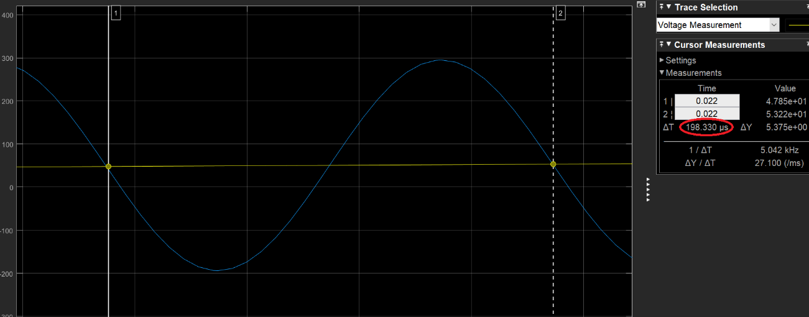

Figura 41: Período da tensão de transitório na comutação do banco de capacitores

A existência de TTR, tensão transitória de restabelecimento, pode ser observada durante a ocorrência de um arco elétrico numa linha de transmissão. Simulando agora esse arco elétrico em um banco de capacitor, foi montado o seguinte circuito:

Figura 42: Circuito elétrico simulando a arco elétrico no banco de capacitores

A chave existente no circuito realiza um curto circuito em 20 mili segundos e volta a abrir após 40 mili segundos. Após a queda de tensão durante esse intervalo, ao reestabelecer o normal funcionamento do circuito sem o arco elétrico, o fenómeno TTR aparece, aumentando a tensão de pico. O cálculo desse tensão é descrito abaixo, varia com tempo e com a frequência de ressonância do circuito:

Em certas frequências de ressonância, como no caso dos valores de indutância e capacitância acima, a TTR pode multiplicar a tensão de pico por 1,5 vezes. Em outras frequências, valores maiores que 2 vezes pode ser percebido.

Figura 43: TTR decorrente de arco elétrico em circuito com frequência de ressonância de 5.032 Hz

